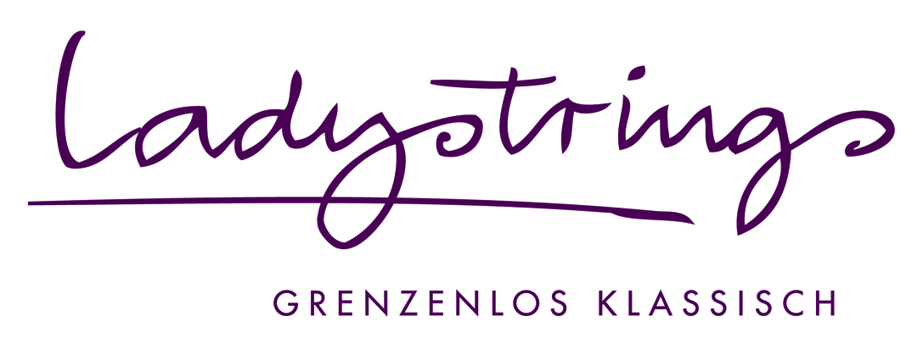

Pressekontakt
Lisa Barry
E-Mail: presse(at)ladystrings.com
Mobil: +49(0)173.6412958

Mozart Amadé – Eine kleine Mozart-Revue

Ein Konzert, das den Namen Mozart im Titel trägt, kann viel mehr bieten als Stücke aus dem Repertoire dieses weltweit geschätzten Musikers. Denn wer genau hinschaut, findet bei zahlreichen weiteren Komponisten eine Verbindung zu seinem Werk und seinem Schaffen. Die Fundstücke aus dieser außergewöhnlichen Suche präsentieren die vier Musikerinnen Charlotte Balle, Lisa Barry, Dorothea Galler und Maria Friedrich in diesem Konzertprogramm.

Sie spüren darin dem vielschichtigen Phänomen Mozart nach und zeigen mit der ausgesuchten Musik und den dazwischen vorgetragenen, pointierten Texten, was Mozart uns heute bedeutet und wie wir ihn und seine Musik verstehen können.

Das Spektrum der ausgewählten Werke ist dabei so breit, dass für alle Ohren und jeden Geschmack etwas dabei ist. Von Mozart – selbstverständlich – über Mendelssohn-Bartholdy und Joseph Haydn bis hin zu Michael Jackson und Fazil Say reicht die Bandbreite. Teilweise wurden die Stücke eigens für dieses Konzert geschrieben und bearbeitet.

Die Zuhörerinnen und Zuhörer erwartet ein Konzertabend, bei dem sie gemeinsam mit den Ladystrings hinter die bekannten Klischees blicken können. Außerdem stellen die vier Musikerinnen vielfältige Bezüge zu unserer Zeit her, sorgen für Überraschungen oder stimmen auch mal nachdenklich.

Es stehen Bilder zur Verfügung unter www.ladystrings.com/de/content/pressebilder

Bild 1: Die Ladystrings in den neuen Roben, die eigens für das Konzertprogramm „Wolfgang Amadé – Eine kleine Mozart-Revue“ entworfen wurden.

Bild 2: Das Design der Roben deutet es bereits an: Dieses Konzertprogramm spannt den Bogen von der Klassik bis in die Moderne.

Bild 3: Mit ihrem neuen Konzertprogramm bringen die Ladystrings ihren Zuhörern und Zuhörerinnen Mozart auf eine ganz neue Weise näher.

Bild 4: Die Konzertkleidung wird immer individuell auf das jeweilige Konzertprogramm abgestimmt.

Bildnachweis für alle Bilder: Ladystrings/ Mandy John-Ziron

Diese Bilder sind bei einer Berichterstattung über das Programm „Wolfgang Amadé – Eine kleine Mozart-Revue“ honorarfrei. Der Bildnachweis muss angegeben werden.

Pressebilder in Druckqualität können Sie sich auch im Pressebereich auf der Website der Ladystrings herunterladen: www.ladystrings.com/de/content/pressebilder

Über die Ladystrings
Seit 2009 konzertieren die vier Musikerinnen Charlotte Balle (Stuttgart), Lisa Barry (Stuttgart), Dorothea Galler (München) und Maria Friedrich (München) als klassisches Streichquartett mit dem Namen „Ladystrings – grenzenlos klassisch“. Die Idee der „inszenierten Konzerte“ wurde mit dem ersten Konzertprogramm „Das gibt’s nur einmal“ aus der Taufe gehoben und bis 2020 um acht weitere Programme erweitert (Spiel um Dada, Bach & Meer – Aus dem Leben eines Streichquartetts, Mini x Bach, Wolfgang Amadé – Eine kleine Mozart-Revue, Die Jubiläums-Revue, Welcome to America!, #Beethoven – Eine Klassik-Revue, Folgekonzert – Vier auf Kultour ). Das klassische Streichquartett-Repertoire kontrastiert mit verschiedenen Elementen von der Moderne bis hin zum Crossover, jeweils zusammengestellt nach einer Geschichte, nach persönlichen Vorlieben oder erlebten Wahrheiten. Die Ladystrings sind mit ihrer musikalischen Vielseitigkeit und charismatischen Bühnenpersönlichkeit gern gesehener Gast bei Festivals im In- und Ausland, in Konzertreihen und auf Luxuskreuzfahrten weltweit. Mehr Informationen zu den Ladystrings finden Sie auf deren Website www.ladystrings.com sowie auf Facebook (www.facebook.com/quartettladystrings).

